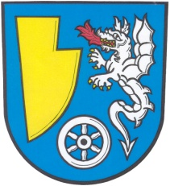 | OBECNÍ ZPRAVODAJ AKTUÁLNÍ INFORMACE PRO OBČANY BRANTIC A RADIMI  Vydává Obecní úřad v Branticích červen/2013
Vážení spoluobčané,
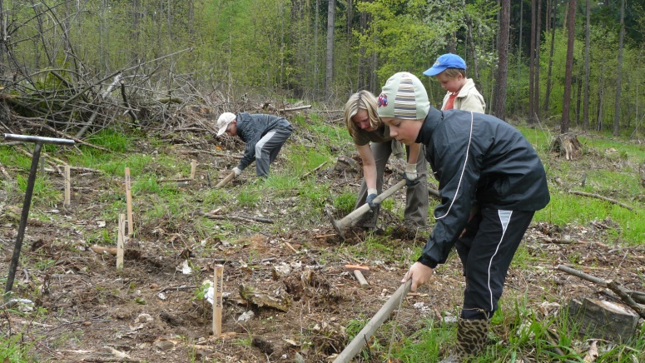
v měsíci květnu 2013 svolalo vedení ZŠ Brantice se starostou obce a policií ČR schůzku s rodiči k problému zdraví a životů účastníků silničního provozu v obci a hlavně dětí chodících do naší ZŠ a MŠ. V poslední době stále více dochází k porušování dopravních předpisů ze strany bezohledných řidičů – nedodržování rychlosti, nerespektování dopravního značení, parkování u přechodu ZŠ do protisměru, přímé zastavení vozidel u přechodu pro chodce v obou směrech (nedodržování vzdálenosti zastavení, stání 5 m před přechodem). Tam, kde jsou vybudovány chodníky, tak někteří lidé stále chodí po druhé straně vozovky, děti do 10 let jezdí na kolech bez doprovodu osoby starší 15 let. Některá kola nemají povinná vybavení atd. To vše může mít za následek ohrožení zdraví a životů nás všech. Je třeba si uvědomit, že jsme účastníci silničního provozu. Dokud se nic nestane, tak je vše v pořádku, ale až se něco stane, tak je pozdě.
Blíží se období prázdnin. Proto je třeba zvýšit pozornost pohybu Vašich dětí jak po místních komunikacích, tak státní silnici. Kdo jiný, než my dospělí máme být (kromě jiného) vzorem pro naše děti v dodržování doprav-ních předpisů.
Obec Brantice se rozhodla zajistit nebezpečný úsek u ZŠ doplněním dopravního značení zvýšeného pohybu dětí. Dále se obec dohodla s policií ČR, že bude častěji provádět kontrolu v Branticích a Radimi v dodržování dopravních předpisů (měření rychlosti, parkování atd.) účastníků silničního provozu. Jestliže toto opatření nepomůže, tak obec v součinnosti s policií ČR má řešení, jak razantně postupovat proti neukázněným řidičům. Věřím, že si všichni uvědomíme, že zdraví a život lidí je to nejdůležitější, co máme. Tímto předejdeme problémům, které mohou mít nedozírné následky (neštěstí lidí).
Váš starosta
Vladimír Dofek

Odkanalizování obce Brantice
V měsíci červnu 2013 bylo obci sděleno Státním fondem životního prostředí ČR, že projekt „Odkanalizování obce Brantice“ nebyl vybrán pro podporu z Operačního programu životního prostředí (OPŽP) vzhledem k provedenému hodnocení a omezené alokované částky na podpou z Fondu soudržnosti pro danou výzvu. Na doporučení Řídícího výboru OPŽP byla naše žádost zařazena do tzv. „zásobníku projektů“.
Z činnosti ZŠ a MŠ Brantice
V měsíci květnu se kromě jiných zajímavých akcí naši žáci zúčastnili v rámci enviromentální výchovy projektu „Vysázím si svůj les“ ve spolupráci s Lesy České republiky. Každé dítě si zasadilo strom, který byl označený jmenovkou dítěte. V další části projektu děti plnily velmi zajímavé úkoly připravené lesní pedagožkou paní Drahotušskou. V měsíci červnu jsme si na zahradě mateřské školy užili "Hawaii párty u českého rybníka“ - veselé rozloučení se školním rokem. Tuto oblíbenou akci vždy připravujeme ve spolupráci se SRPŠ. 26.6.2013 nás čeká slavnostní rozloučení s žáky 5. ročníku v KD Brantice. O životě v naší škole se dozvíte více na stránkách: www.zsbrantice.cz.

UPOZORNĚNÍ: školní jídelna při ZŠ a MŠ v Branticích bude uzavřena od 29.7. do 16.8.2013. Vařit se nebude ani 15.7.2013, kdy proběhne sanitární den.
Ředitelka školy Mgr. Jarmila Škrabalová děkuje všem zastupitelům a pracovníkům obce za péči o naši školu a finanční příspěvek na školní výlety ZŠ i MŠ Brantice.
Dále děkuje členům SRPŠ, rodičům a sponzorům školy za přízeň naší škole. Všem přeje krásné prázdniny a slunečnou dovolenou.

V sobotu 13. července 2013 se bude v naší obci konat tradiční „Letní karneval“, na který vás všechny srdečně zveme. Pozvánka s podrobným programem je přílohou tohoto zpravodaje.
Před začátkem akce bude od 13.00 hodin zpřístupněn kostel Nanebevzetí Panny Marie v Branticích a bude se zde konat mše svatá. Tato mše bude sloužena za obec Brantice a zúčastní se jí i občané naší spřátelené obce Sedliště.
Další mše bude ke slavnosti Nanebevzetí Panny Marie, a to v neděli 11. srpna 2013 v 9.00 hodin v kostele Nanebevzetí Panny Marie v Branticích.
Společenský večer pro seniory konaný 18. května 2013 v kulturním domě se opět vydařil. 120 účastníků akce se pobavilo nejen při živé hudbě, ale také při vystoupení harmonikáře z Bruntálu. Několik fotografií jsme zveřejnili ve fotoalbu na webových stránkách www.brantice.cz. Obec Brantice také uspořádala 15. června 2013 zájezd do naší spřátelené obce Sedliště v okrese Frýdek-Místek, kde se konaly „Slavnosti obce“. Zájezdu se zúčastnilo 31 občanů.

Obracíme se opět na obyvatele naší obce s požadavkem, aby respektovali neděli jako den pracovního klidu a omezili alespoň v tento den hlučné práce v okolí svých nemovitostí. Takovéto opatření prospívá především dobrým sousedským vztahům.

Připomínáme, že poplatek za odpad za rok 2013 je splatný nejpozději do 30. září 2013. Nenechávejte platbu na poslední chvíli!

Správce Povodí Odry, který pravidelně kontroluje břehy řeky Opavy, upozorňuje naše občany, aby do okolí vodního toku nevysypávali pokosenou trávu a jiný odpad ze svých zahrad a nevytvářeli tak „černé skládky“.

Objednali jsme pro vás humorné představení „Don Quijote de la Ancha“, které odehraje Divadlo Klauniky z Brna v pátek 20. září 2013 v kulturním domě v Branticích. Představení je zařazeno do projektu "Podpora kultury s EU", který má dovážet špičkovou kulturu na malá městečka a obce. Představení vzniklo v režii Bolka Polívky, dnes je to již legendární
komedie vhodná pro všechny generace. Nenechte si ujít!

Obec Brantice oslovil zástupce firmy e CENTRE, která nabízí našim občanům možnost zapojení do elektronické aukce na dodávky elektrické energie a zemního plynu. Kontakt na www.ecentre.cz.
Povodně 2013
Obec Brantice poskytla materiální pomoc lidem, postiženým červnovou povodní, a to prostřednictvím sbírky, kterou zorganizovalo Město Albrechtice. Zakoupili jsme čisticí prostředky, nářadí na úklid a repelenty. V červenci poskytneme finanční dar ve výši 20.000,- Kč obci Kly v okrese Mělník. Jedná se o obec srovnatelnou s Branticemi. Jak moc byla povodní postižena, si můžete prohlédnout na www.kly.wbs.cz.

ZŠ a MŠ Brantice ve spolupráci s obcí organizovala v období 1.11.2012 – 31.5.2013 soutěž ve sběru starého papíru. Do soutěže se zapojilo 19 žáků, kteří nasbírali celkem 6.381 kg tohoto odpadu. Obec Brantice zajistila odvoz do místní sběrny a zakoupila pro nejpilnější žáky hodnotné ceny, a to: mobilní telefon, fotoaparát, tablet a MP3 přehrávač.
 |  | roč. | kg
1. | Tomáš Wiezner | 1. | 1284,5
2. | Jakub Groda | 3. | 1031,5
3. | Natali Krasulová | 3. | 970
4. | Lukáš Duda | 3. | 669

Sběr obnošeného šatstva a obuvi
Obec Brantice ve spolupráci se společností REVENDE, a.s. zajistila pro své občany speciální kovový kontejner, určený ke sběru obnošeného šatstva, obuvi, bytového textilu a použitých hadrových a plyšových hraček. Ze statistik vyplývá, že každý z nás ročně vyprodukuje cca 15 kg starého šatstva, které je však v současné době ukládáno do nádob na směsný komunální odpad a následně odváženo na skládku. Z nákladů na vývoz komunálního odpadu se následně stanovuje výše poplatku za odpad. Proto je pro občany velice výhodné třídění odpadů – sníží se tak obsah popelnic, za jejichž vývoz platíme.
Proto jsme se rozhodli využít nabídky společnosti REVENDE, a.s., která textilní odpad zdarma sbírá, třídí a recykluje a umístili jsme na prostranství před Obecním úřadem v Branticích 1 kontejner (firma poskytuje 1 kontejner na cca 1500 obyvatel). Upozorňujeme, že poskytnutí kontejneru je závislé na tom, zda bude pravidelně naplňován, proto vás tak nabádáme k jeho častému využívání. Odevzdání nepotřebného oblečení do sběrného kontejneru tak bude mít nejen příznivý ekologický dopad, ale zároveň ovlivní výši poplatku za odpad v příštích letech.

Z činnosti TJ Sokol Radim
Dne 16.3.213 pořádal SPV TJ Olympia Bruntál v areálu kasáren na ulici Jezdecká v Bruntále „Turnaj v kuželkách a bowlingu“. Turnaje se zúčastnilo 9 družstev z okresu Bruntál, mezi nimi i TJ Sokol Radim. V bowlingu jsme se umístili na 6. místě, v kuželkách na 8 místě a celkově na 7. místě. Dne 3.3.2013 pořádal TJ Sokol Radim v místní tělocvičně turnaj ve stolním tenise. Turnaje se zúčastnilo celkem 14 sportovců z Radimi a okolí. 30.3.2013 pořádal TJ Sokol Radim v klubovně sokolovny turnaj ve společenské hře „Člověče, nezlob se“. Hry se zúčastnilo 14 nadšenců, soutěžící hráli ve čtyřech skupinách a první z každé skupiny svedli napínavou hru o zajímavé ceny. 13.4.2013 se pak uskutečnil turnaj v šipkách, kterého se zúčastnilo 11 hráčů.
Za TJ Sokol Radim
Libor Valenta

Tenisový oddíl Brantice pořádá
III. ročník turnaje starosty obce v tenise. Turnaj se uskuteční 5.7.2013 na tenisových kurtech v areálu TJ Sokol Brantice. Prezentace od 8.30-8.45 hod. V případě nepříznivého počasí bude turnaj přesunut na 6.7.2013.

Předseda TJ Sokol Brantice Vladimír Dofek děkuje všem příznivcům za podporu a fanouškům za povzbuzování při našich fotbalových utkáních.
____________________________
Obecní zpravodaj -
Registrováno MK ČR č. E 13438

